夏威夷果仁

饥饿困顿之时吃上一点零食坚果那便是幸福，选用成熟的果子，经人工采摘筛检去壳，白嫩的果仁圆润饱满令人垂涎，吃起来口感酥脆香甜，风味独特余味无穷，蕴含丰富的钙、维他命、氨基酸等，具有很多对人体很好的功效，营养美味小孩老人都可以吃。

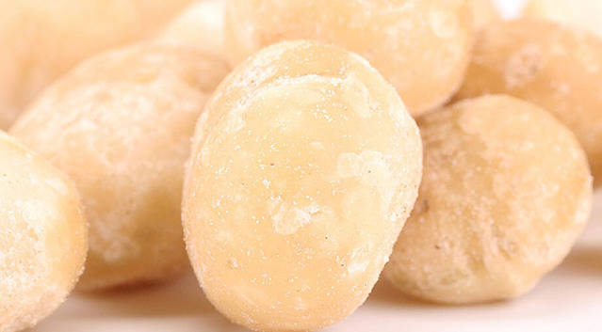

经常吃夏威夷果有利于保护人的心脏血管的系统。这款果仁，果肉饱满，加入切糕中，营养均衡的同时更加美味可口。原料自有农庄直供，甄选优级坚果从源头品控，保证产品质量。0添加剂，0防腐剂，淡盐调味，拒绝油炸。去壳后自然风干，淡盐焙烤保留坚果营养，增加口感。